**ESCUELA SUPERIOR POLITÉCNICA DEL LITORAL**

**Facultad de Ingeniería en Electricidad y Computación**

**“Diseño de un Modulo de Propiedad Intelectual basado en FPGA para el manejo de display LCD gráficos y táctiles”**

**TESINA DE SEMINARIO**

PREVIO A LA OBTENCIÓN DE LOS TÍTULOS DE:

**INGENIERO EN CIENCIAS COMPUTACIONALES**

**ESPECIALIZACIÓN SISTEMAS**

**TECNOLÓGICOS**

**INGENIERO EN COMPUTACIÓN ESPECIALIZACIÓN SISTEMAS TECNOLÓGICOS**

Presentado por:

Cristóbal Germán Albán Núñez

Michael Luís Jiménez Chávez

Guayaquil – Ecuador

2010

**AGRADECIMIENTO**

Agradecemos a Dios por darnos la fortaleza de realizar este trabajo y a nuestras familias por darnos todo su apoyo en este momento tan importante de nuestras vidas. Y un agradecimiento especial al Ing. Ronald Ponguillo por permitirnos trabajar con él.

**DEDICATORIA**

A Dios, a nuestros padres, hermanos, familiares y amigos por el respaldo permanente que nos brindaron.

**TRIBUNAL DE SUSTENTACIÓN**

_________________________

Ing. Ronald Ponguillo

PROFESOR DEL SEMINARIO DE GRADUACIÓN

_________________________

Ing. Sara Ríos

PROFESOR DELEGADO DEL DECANO

**DECLARACIÓN EXPRESA**

“La responsabilidad del contenido de este Trabajo de Graduación, nos corresponde exclusivamente; y el patrimonio intelectual de la misma a la ESCUELA SUPERIOR POLITÉCNICA DEL LITORAL”.

(Reglamento de Graduación de la ESPOL).

Michael Luís Jiménez Chávez

Cristóbal Albán Germán Núñez

RESUMEN

El presente trabajo se basa en la creación de un módulo para el control de pantalla táctil y LCD utilizando la tarjeta Development and Education Board 2 (DE2) con FPGA Cyclon II EP2C35F672C6.

Entre los componentes a considerar para su funcionamiento se tienen la pantalla táctil, GLCD (GRAPHIC LCD), convertidores analógicos a digitales y circuito para lectura de pantalla.

La aplicación permite escribir una figura en la pantalla y guardar la información en la tarjeta DE2 por medio de dos botones en la pantalla GLCD.

Mediante los botones guardar y ver, permiten al usuario registrar la información y observar el contenido previamente almacenado.

En el primer capítulo se describen los componentes utilizados para el proyecto, la descripción de cada uno, junto con sus respectivas gráficas y comportamiento.

En el segundo capítulo se hace un análisis de la programación, diagrama ASM y un esquema general de la aplicación utilizada.

Por último se encuentra la implementación junto a sus resultados y observaciones que se tuvieron a lo largo del desarrollo del proyecto.

ÍNDICE GENERAL

Capítulo 1 1

1. Análisis de los componentes del módulo para el IP CORE……………1

1.1. Introducción 1

1.2. Pantalla táctil 2

1.2.1. Principio del funcionamiento…………………………………………3

1.3. GLCD 5

1.3.1 Diagrama del GLCD 5

1.3.2. Control de resolucion de la pantalla 6

1.3.3. Diagrama de Bloques del GLCD 7

1.3.4. Pines de conexion 8

1.4. Circuito para lectura de pantalla táctil 9

2. Diseño y programación…………………………………………………....13

2.1. Introducción 13

2.2. Esquema general de la aplicación 15

2.3. Diagrama ASM 17

2.3.1. Especificación de estados……………………………………………18

2.3.2. Especificación de señales……………………………………………20

2.4. Diagrama de Bloques del IP Core 21

3. Implementación y Resultados…………………………………………….23

3.1. Introducción 23

3.2. Resultados 24

3.3. Datos importantes 24

3.4. Configuraciones 26

Conclusiones y Recomendaciones

Referencias Bibliográficas

ÍNDICE DE FIGURAS

Figura 1: Determinación de la coordenada Y en la pantalla táctil.

Figura 2: Estructura interna del panel táctil.

Figura 3: Diagrama general del GLCD.

Figura 4: Circuito para manejo de resolución del GLCD.

Figura 5: Diagrama de bloques del GLCD.

Figura 6: Circuito controlador de la pantalla táctil.

Figura 7: Distribución de bits dentro del GLCD.

Figura 8: Distribución de bits dentro del GLCD.

Figura 9: Estado LEER, espera los datos externos (coordenadas X e Y) de la pantalla táctil.

Figura 10: Distribución de bits entre cada página en el eje X.

Figura 11: Diagrama de Bloques.

INTRODUCCIÓN

El desarrollo o la construcción de un edificio no termina con la puesta en marcha del mismo, el cliente por lo general desea una forma de poder controlar ya sea cada habitación en cada piso, o mantenerse informado constantemente de los sensores de luz, agua y ambiente, el complemento de estos controles hacen que el usuario dueño del edificio se sienta más seguro y capaz de controlar todo tan solo con la palma de su mano.

Una de las dificultades para poder controlarlo son los métodos, ya sean estos costosos o complejos. Una metodología es la aplicación de un panel táctil dentro del cual pueda tener acceso a cada sensor del edificio.

Este trabajo pretende ser una herramienta para ver las virtudes y facilidades que se pueden obtener a partir del manejo de una pantalla táctil con un GLCD siendo uno de los primordiales complementos la DE2 que permite el procesamiento de toda la información.

Entre las herramientas a utilizadas durante todo el proceso tenemos la GLCD, la DE2 y el Quartus II para programacíon sobre la FPGA.

Así mismo permite ser una base para el funcionamiento e implementación de una infinidad de aplicaciones usando las herramientas mencionadas con anterioridad.

Capítulo 1

1. Análisis de los componentes del módulo para EL IP CORE
   1. Introducción

Entre los componentes principales tenemos el uso de la pantalla táctil, la misma que recepta todo tipo de señal que el usuario desee capturar. La LCD táctil está compuesta por sensores que describen el movimiento en las direcciones X e Y indicando a la tarjeta DE2 y al programa el punto de presión sobre el LCD.

El GLCD (GRAPHIC LCD) es el componente sobre el cual se visualiza toda la información requerida por el usuario, a diferencia del uso de un LCD tradicional, el GLCD proporciona una gran ventaja para la presentación de los gráficos, permitiéndonos ser más exactos y precisos al momento de dibujar.

La DE2 sirve de mediador entre el LCD táctil y la GLCD, ya que ambas funcionan por separado. Se debe encontrar el método para que al

momento de hacer presión sobre la pantalla, esta información sea interpretada por el FPGA Cyclon II y ya sea mediante una máquina de estados (que es lo más conveniente) o algún método asincrónico enviar los respectivos gráficos a la GLCD.

El uso de una circuitería adicional para convertir las señales analógicas presentadas por la pantalla LCD táctil es requerida, ya que la DE2 no cuenta con módulos para la conversión de datos analógicos a digitales.

Al presionar cualquier punto sobre el LCD táctil, la información de ésta pasa por el circuito adicional para ser interpretada en forma digital por la DE2, mediante un programa basado en VHDL y luego enviar la información devuelta hacia la GLCD para graficar el punto correspondiente o pasar hacia un estado sobre el cual se permita hacer algún tipo de gráfico.

A través de estos procesos se obtiene el funcionamiento correcto y apropiado para el proyecto.

* 1. Pantalla táctil

Un panel táctil es un fino panel autoadhesivo colocado sobre la pantalla de un LCD gráfico. Es muy sensible a la presión de manera que un suave toque provoca algunos cambios en la señal de salida. Hay diferentes tipos

2

de paneles táctiles. El más sencillo de ellos es el panel táctil resistivo que será del que hablaremos aquí.

* + 1. Principio del funcionamiento

Un panel táctil resistivo está compuesto por dos láminas rígidas transparentes, formando una estructura “sándwich”, que tienen una capa resistiva en sus caras internas. La resistencia de estas capas no excede normalmente de 1Kohm.

Los lados opuestos de las láminas disponen de contactos para acceder a un cable plano. El procedimiento para determinar las coordenadas de la posición del panel que ha sido presionada puede dividirse en dos pasos. El primero es la determinación de la coordenada X y el segundo el de la coordenada Y del punto.

Para determinar la coordenada X, es preciso conectar el contacto izquierdo de la superficie X a masa y el contacto derecho a la fuente de alimentación.

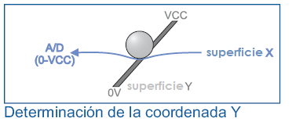

3

Figura 1. Determinación de la coordenada Y en la pantalla táctil

Esto permite obtener un divisor de tensión presionando el panel táctil. El valor de la tensión obtenida en el divisor se puede leer en el contacto inferior de la superficie Y. La tensión variará en el rango de 0 V a la tensión suministrada por la fuente de alimentación y depende de la coordenada X.

Si el punto está próximo al contacto izquierdo de la superficie X, la tensión estará próxima a 0 V. Para la determinación de la coordenada Y, es preciso conectar el contacto inferior de la superficie Y a masa, mientras que el contacto superior se conectará a la fuente de alimentación.

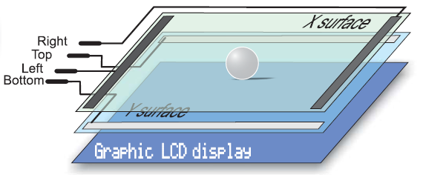En este caso, la lectura de la tensión se hará en el contacto izquierdo de la superficie X.

Figura 2. estructura interna del panel táctil

4

* 1. GLCD

**1.3.1 Diagrama del GLCD**



Figura 3. diagrama general del GLCD

El diagrama de la figura muestra las dimensiones del GLCD. Se debe tomar en consideración la posición que debe tener la pantalla para poder determinar sus coordenadas en X e Y.

Las especificaciones del tamaño de cada pixel también se encuentran adjuntas, ya que al momento de graficar se debe calibrar en este caso el grosor del punto al momento de ser presionado sobre la pantalla táctil.

5

Las dimensiones, el grosor y el contorno de cada figura y de las lineas deben ser especificadas en la programación para poder tener una mejor visión de los objetos en la pantalla.

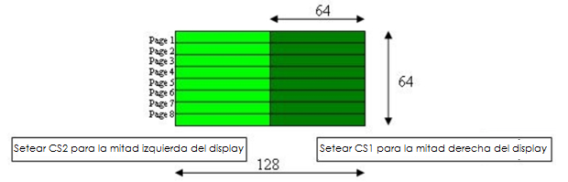La distribución de coordenadas y puntos en la GLCD está determinada por sus dos caras, cada una con una dimensión de 64 x 64, las cuales a su vez se encuentran divididas en 8 páginas de arriba hacia abajo, cada página tiene un alto de 8 bits y son los que se encienden o se apagan dependiendo de los datos que se les envíen (ver figura 8).

Figura 8. Distribución de bits dentro del GLCD

**1.3.2 Control de la resolución de la pantalla**

Para el respectivo control de la resolución se construye un circuito a base de potenciómetro para poder regular la misma.

La conexión mostrada en la figura 4 indica la configuración de los pines en el GLCD.

6

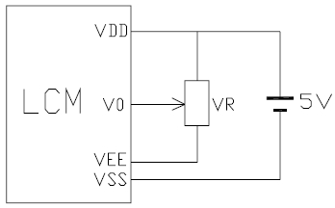

Figura 4. circuito para manejo de resolución del GLCD

**1.3.3 Diagrama de bloques de la GLCD**

En el diagrama de bloques se muestra un poco el comportamiento del GLCD. Se tiene los IC1 e IC2 que son los que indican las caras del GLCD sobre la cual se va a dibujar, estos son activados mediante los pines CS1 y CS2, siendo así el IC1 para la parte derecha y el IC2 para la parte izquierda del GLCD .

Al ser la pantalla gráfica de una dimensión de 128 x 64, tanto el lado derecho como el izquierdo de la pantalla están divididos cada una en 64 x 64 bits.

7

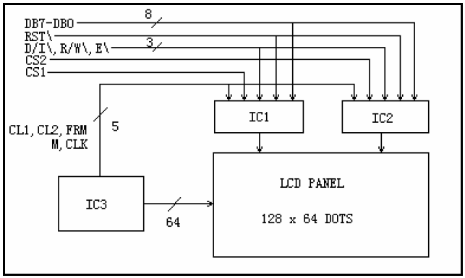

Figura 5. diagrama de bloques del GLCD

**1.3.4 Pines de conexión**

|  |  |  |
| --- | --- | --- |
| NO. PIN | SIMBOLO | FUNCION |
| 1 | **/CS1** | **Chip para seleccionar al IC1** |
| 2 | **/CS2** | **Chip para seleccionar al IC2** |
| 3 | **VSS** | **Tierra** |
| 4 | **VDD** | **Alimentación** |
| 5 | **Vo** | **Ajuste del contraste**  8 |
| 6 | **RS** | **Selección de señal de registro** |
| 7 | **RW** | **Señal de lectura y escritura** |
| 8 | **E** | **Seña de enable** |
| 9-16 | **DB0-DB7** | **Bus de datos** |
| 17 | **RST** | **Señal de reset** |
| 18 | **VEE** | **Voltaje negativo** |
| 19 | **LED+** |  |
| 20 | **LED-** |  |

Tabla 1. Distribución de pines del GLCD

* 1. Circuito para lectura de pantalla táctil

Para conectar un panel táctil a la DE2, es preciso crear un circuito para el control del panel táctil. Por medio de este circuito, la DE2 conecta los contactos adecuados del panel táctil a masa y a la tensión de alimentación (como describimos anteriormente) para determinar las coordenadas X e Y. El contacto inferior de la superficie Y y el contacto izquierdo de la superficie X están conectados a un convertidor A/D cuyas salidas van hacia la DE2. Las coordenadas X e Y se determinan midiendo la tensión en los respectivos contactos.

9

El software consiste en mostrar un menú en una pantalla LCD gráfica, en el cual se tiene la opción de guardar y observar las figuras en la pantalla táctil.

Una vez determinadas las coordenadas, es posible decidir qué es lo que deseamos que haga la DE2.

Teniendo en cuenta que la superficie del panel táctil es ligeramente mayor que la del LCD gráfica, en el caso de querer mayor precisión en la determinación de las coordenadas, es preciso incluir el software de calibración del panel táctil, esto se lo puede hacer mediante un programa en C++ (no se incluye en el proyecto). Este programa es manejado por micro-controlador, y le indica al LCD el grosor de cada punto, mientras mayor sea el grosor, las coordenadas en X e Y no tendrán una gran precisión al momento de presionar sobre la pantalla táctil.

100

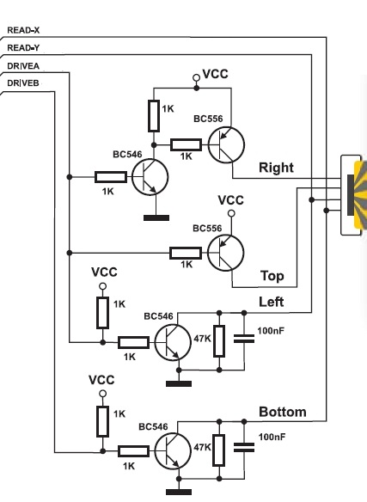

Figura 6. circuito controlador de la pantalla táctil

Una vez determinadas las coordenadas en la pantalla táctil se procede a la respectiva conexión, se tiene en el caso de las láminas que contienen a los extremos derecha (right) y arriba (top) van conectados hacia los colectores de los transistores, estos pasan por la base causando una ligera diferencia de tensión, la cual a su vez pasa por la resistencia de 1k y es parte esencial ya que regula esa diferencia para poder tener una mayor precisión.

Los extremos izquierdo (left) e inferior (bottom) tienen entradas bidireccionales análogas, y son las que indican la variación de voltaje a medida que se presiona sobre la pantalla táctil.

110

La variación de voltaje es de entre 0 y 5 v, pero debido a las caídas de voltaje que es ocasionado por otros componentes como los transistores, dicha variación cambia. Para regular esta variación se debe primero construir un circuito, el cual hace la conversión digital de las salidas left y bottom, luego en la programación se especifican los rangos entre voltajes para poder seleccionar las coordenadas más precisas al momento de dibujar sobre el GLCD.

12

Capítulo 2

1. Diseño y programacion
   1. Introducción

A continuación se detallan las principales líneas de código que permiten la comunicación entre la LCD táctil y la GLCD. Una aplicación sencilla es la de mantener el registro de gráficos escritos sobre la pantalla y luego visualizar esta información.

Una solución al problema es la de tener un programa base para cualquier implementación que se requiera en el futuro, ya que se describe la información que la DE2 recibe y como la interpreta para su respectivo resultado en la GLDC.

Dentro de la programación se tienen funciones para la especificación de

las coordenadas. Los puntos X e Y son vectores de 8 bits ya que la información que se obtiene de los convertidores analógico a digitales que tienen dicha dimensión.

Uno de los problemas a tratar es la determinación de las páginas sobre las cuales se escribe. Para esto se implementa una función que determina la posición de la misma.

La función de la figura 7 corresponde a seleccionar la página sobre la cual se hizo presión en la pantalla táctil. La variable de entrada es un vector con las coordenadas en X, retorna un entero con el número de página.

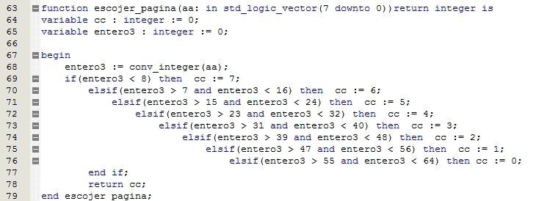

Figura 7. Función para seleccionar página

Dentro de los diagramas de estado se tienen ciertas llamadas a funciones que nos facilitan el almacenamiento de los gráficos que son dibujados sobre la pantalla táctil.

14

El estado “leer” permite que las coordenadas X e Y sean leídos por la DE2 para ser procesados en los siguientes estados.

La función de la figura 9 indica el estado sobre el cual se procesa la información que proviene del circuito exterior (convertidores analógicos), la señal qbar es un indicador para verificar que p2 fue activada. P2 representa la pantalla táctil, cambia a 1 cuando se hace presión sobre la misma.

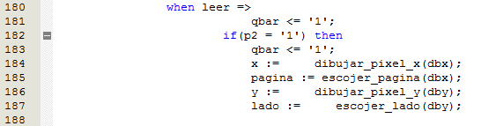

Figura 9. Estado LEER, espera los datos externos (coordenadas X e Y) de la pantalla táctil

* 1. Esquema general de la aplicación

Para explicar el funcionamiento de la pantalla táctil y la GLCD se desarrolló una aplicación que consiste en la gráfica de objetos por medio de la pantalla táctil y presentar dos botones sobre la pantalla GLCD.

La pantalla está dividida en dos caras, la cara izquierda tiene la sección de los botones, mientras que la parte derecha tiene la parte para graficar los objetos, los cuales van a ser guardados en la DE2.

15

La sección de los botones consta de dos, uno para guardar y otro para visualizar. El botón de guardar, almacena la información en este caso el objeto graficado en la parte izquierda. Una vez presionado se borra el objeto y se almacena en este caso en un arreglo dentro de la DE2.

El botón visualizar, corre todos los gráficos almacenados con una diferencia de tiempo entre ellos de 3 segundos.

16

* 1. Diagrama ASM

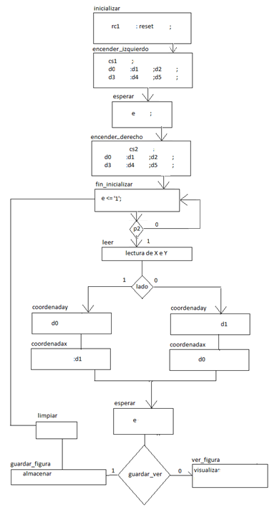

17

En el ASM los estados inicializar, encender_izquierdo, esperar y encender_derecho constituyen el proceso de inicialización del GLCD, poniendo todas las señales de entrada listas para poder dibujar sobre la pantalla LCD.

P2 indica el momento en el que se hace presión sobre cualquier punto de la pantalla táctil, y no empieza la lectura de las coordenadas hasta hacer presión.

Lado indica sobre cual cara se hizo presión para en lo posterior leer las coordenadas.

Al momento de presionar sobre cualquiera de los botones se activa la señal guardar_ver que me indica si la figura se guarda o se visualizan todas las graficas almacenadas.

* + 1. Especificación de estados

inicializar. Limpia la memoria RAM de la GLCD.

encender. Enciende cada uno de los bits en las dos caras de la GLCD.

esperar. Tiempo de espera para poder procesar la información que se le envía a la GLCD.

fin_inicializar. Termina el proceso de inicialización del GLCD.

18

leer. Se encuentra en espera hasta presionar la pantalla táctil, al momento de recibir un pulso pasa a seleccionar la cara sobre la cual se hizo presión.

coordenaday. Recibe la posición en Y sobre la que se hizo presión en la pantalla táctil.

coordenadax. Recibe la posición en X sobre la que se hizo presión en la pantalla táctil para indicar la página en la GLCD.

esperar. Tiempo de espera para poder procesar la información que se le envía al GLCD.

encender_pixel. Enciende el pixel sobre el cual se hizo presión en la posición X y en la posición Y determinados en los estados anteriores.

guardar_figura. Guarda los pixeles marcados en un arreglo. Almacena la figura temporalmente.

limpiar. Una vez almacenada la figura, se procede a borrar la misma.

ver_figura. Visualiza las figuras almacenadas anteriormente con tiempo de espera de 3 segundos entre cada una de ellas.

19

* + 1. Especificación de señales

rc0. Activa la salida DRIVE A (DA) para poder leer la coordenada en X.

rc1. Activa la salida DRIVE B (DB) para poder leer la coordenada en Y.

reset. Reinicio del GLCD.

e. Señal enable para activar el paso de los datos (d0 a d7) hacia el GLCD.

cs1. Salida para seleccionar la cara izquierda del GLCD.

cs2. Salida para seleccionar la cara derecha del GLCD.

rs Salida para indicar el registro de los datos (d0 a d7).

d0-d7. Datos que indican las posiciones en Y, las páginas en X y los pixeles a pintar en la GLCD.

p2. Entrada que indica si hubo presión sobre la pantalla táctil.

rw. Activa la escritura de los datos.

lado. Señal que indica que cara fue presionada. Si es 1 se seleccionó el lado izquierdo, si es 0 se seleccionó el lado derecho

guardar_ver. Señal que me indica si guardo la figura en 1 o paso al estado de visualizar en 0.

guardar_figura. Almacena la figura en arreglos.

20

ver_figura. Grafica los dibujos en la GLCD almacenados en los arreglos con un tiempo de retardo de 3 segundos.

Fin. Fin del proceso.

* 1. 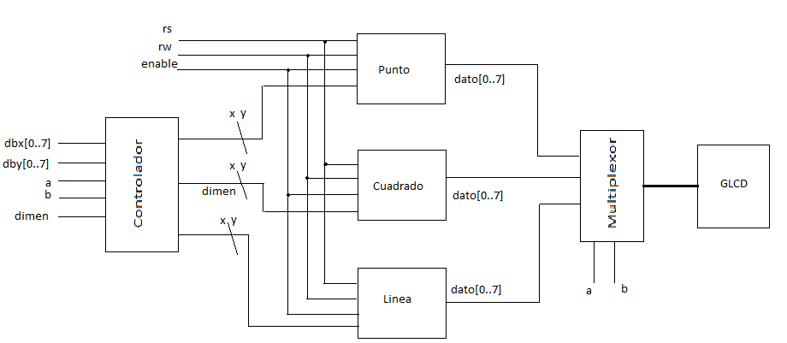Diagrama de Bloques del IP Core

Figura 11. Diagrama de Bloques

El Diagrama de bloques de la IP core esta formado por 5 bloques. El controlador que recepta las señales del exterior, estas son las coordenadas en X (dbx de 8 bits), coordenadas en Y (dby de 8 bits), a y b (1 bit) que me indican si quiero hacer gráficos como un punto, un cuadrado o una línea, y dimen que me indica la dimensión en este caso del cuadrado o de la línea dependiendo de las señales a y b. Cuadrado es un bloque que arma un cuadrado y lo dibuja sobre el GLCD, el bloque línea dibuja una línea y punto grafica un “punto” sobre el GLCD. Las señales rs, rw y enable se usan dentro de los estados de cada uno de los bloques. El bloque multiplexor selecciona que opción se desea graficar (punto, cuadrado o linea).

21

22

Capítulo 3

1. Implementación y Resultados
   1. Introducción

Entre las aplicaciones que se tomó para el control de la GLCD y pantalla táctil fue la de guardar y visualizar objetos sobre la GLCD por medio de un menú con dos botones sencillos “GUARDAR” y otro “VER”.

El botón “GUARDAR” almacena lo graficado en la parte derecha de la GLCD, los botones se encuentran en la posición izquierda.

Por medio de la pantalla táctil se va dibujando el objeto en la cara derecha de la GLCD.

El botón “VER” permite visualizar los objetos en la parte derecha de la GLCD, con un tiempo de retardo entre cada una de ellas.

La aplicación permite mostrar el control de la pantalla táctil, la calibración para la variación de voltaje en el panel resistivo del LCD y la toma de información de un circuito externo.

* 1. Resultados

Dentro del diagrama de estados, en el proceso de inicialización del sistema, en el estado “esperar” se toma un pulso de 100hz para poder procesar la información debido a que en la salida “enable” debe pasar de 0 a 1 para poder pasar los datos, en este caso D0 a D7.

Como la variación de voltaje es un problema a tomar en cuenta al momento de la calibración se tuvo que dividir las páginas (división del eje X indicado en la figura 8) para la lectura de nuevos niveles de voltaje.

En un caso ideal el voltaje varía de 0 a 5 v en cada uno de los ejes, en el caso de la coordenada en X, está dividida en 8 páginas de 8 bits cada una.

En el caso ideal al presionar en la mitad de la página 4 se debe encender el bit 28 (coordenada en X) y el nivel de voltaje ideal será de 2,3 voltios aproximados. Pero al tener caídas de voltaje este valor es muy inestable. En el siguiente ítem se muestra una tabla con los valores que se manejan.

* 1. Datos importantes

La forma en que se toma la información de la pantalla táctil se realiza a través de una conversión analógica a digital.

24

Los niveles de voltaje que se anotan a continuación son los aplicados con una fuente de alimentación de 5 v, con una caída a 4,85 v. Es así que los niveles de voltaje que varían en la pantalla LCD táctil en el eje Y van de un máximo de 4,60 v a un mínimo de 3,22 v; mientras que en el eje X la variación va de un máximo de 4,54 v hasta los 2,30 v en la parte superior.

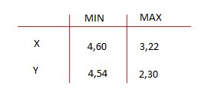

Tabla 2. Valores máximo y minino en voltios entre los extremos de los ejes X e Y

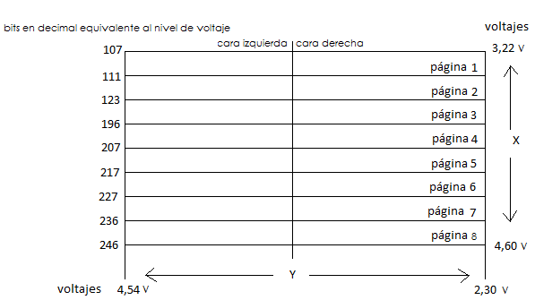Como el eje X está dividido en 8 páginas de 8 bits y cada bit se enciende dependiendo del nivel de voltaje en el lugar que se hace la presión se debe dividir los niveles de voltaje (en el caso real) para tener una nueva distribución de bits. Es así que tenemos:

25

Figura 10. Distribución de bits entre cada página en el eje X

* 1. Configuraciones

Al momento de leer las posiciones X e Y en el pantalla táctil se deben configurar las salidas descritas por la figura 6. Es así que las salidas DRIVEA (DA) y DRIVEB (DB) deben tener los siguientes niveles lógicos:

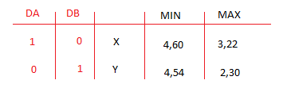

Tabla 3. Configuración de DriveA (DA) y DriveB (DB) para la lectura en X e Y

para poder seleccionar la coordenada a leer, ya que la configuración del circuito no permite leer ambos ejes al mismo tiempo.

Los ejes X e Y en la LCD táctil corresponden a las láminas left para Y y bottom para X.

26

CONCLUSIONES Y RECOMENDACIONES

Hacer funciones y procedimientos que permitan el uso en general de la pantalla táctil junto al GLCD es el principal tema a tratar dentro de este trabajo. Uno de los mayores inconvenientes que se encontró a lo largo del proceso fue el hecho de que todos los recursos en la WEB indicaban el uso de micro-controladores.

1. El circuito que controla la pantalla táctil es muy inestable, no permite tener una buena lectura de los puntos sobre los cuales se hace presión.
2. No todas las pantallas táctiles tienen la misma variación de voltaje, en foros se pudo encontrar que estos niveles cambian debido a la resistividad que poseen, el voltaje aplicado y su sensibilidad.
3. No hay mucha información disponible sobre el manejo de GLCD con VHDL, pero se puede tomar como base la codificación para el manejo de la misma en otros lenguajes, en especial en C++.
4. Los tiempos de retardo para el procesamiento de información son indispensables. Se crearon estados de espera para que el GLCD pueda tomar los cambios de señales sin problema.

Las recomendaciones:

1. Se puede verificar con micro-controladores el correcto funcionamiento del GLCD, ya que la mayoría de funciones para graficar objetos, botones o texto ya se encuentran implementadas en asm o en C++.
2. Para descartar caídas de voltaje o señales basura, es recomendable armar un PCB para el controlador de la pantalla táctil y los convertidores analógico-digitales
3. Se recomienda tener bien identificados los niveles de voltaje a lo largo de los ejes X e Y para una correcta y precisa calibración al momento de recibir los datos que provienen de las salidas de los convertidores analógico-digitales.

REFERENCIAS BIBLIOGRÁFICAS

Ariel Plaza (2008), DISPLAY LCD 128X64 – UCONTROL - Códigos y configuración de micro-controladores. , Disponible en: <http://www.ucontrol.com.ar/forosmf/proyectos-con-pic/display-glcd-128x64/?wap2>. , Consultado el: 1 de noviembre de 2010

MICROELECTRONIKA – DEVELOPMENT TOOLS (2005), EASYPIC 5, SOFTWARE AND HARDWARE SOLUTIONS FOR EMBEDDED WORLD, Disponible en: http://www.mikroe.com/eng/downloads/get/6/easypic5_layout.pdf. , Consultado el: 5 de noviembre de 2010

MICROELECTRONIKA – DEVELOPMENT TOOLS (2005), “De acuerdo. Ahora necesitas una pantalla táctil”. Disponible en: <http://www.mikroe.com/eng/downloads/get/488/es_mikroe_article_pascal_pic_01_09.pdf>. , Consultado el: 1 de diciembre de 2010